Hallo Lothar und Anne,
ich bin jetzt auf den Tag genau 5 Monate alt und habe meinen Geburtstag heute früh auf dem Hundeplatz schon gebührend gefeiert. Aber eigentlich bin ich auch ein bisschen sauer, weil mich zwei von den ganz Großen nicht haben mitspielen lassen, obwohl ich dauernd um sie herumgetobt bin. Da habe ich dann von dem einen sogar noch eins auf die Mütze bekommen. Wie gut, dass Frauchen immer dabei ist, denn sie kann mich sooo schön trösten. Vermutlich wussten die anderen nämlich gar nicht, dass ich heute ein Geburtstagskind bin. Sonst hätten sie sich auch bestimmt nicht in das Becken mit dem Trinkwasser gelegt! Stellt euch vor, das haben sie immer noch nicht gelernt: Wasser ist zum Trinken da – ausschließlich!
Überhaupt sind meine Menschen und ich ein gutes Team. Wir pflücken zum Beispiel ganz prima zusammen Himbeeren. Ich unten und sie oben. Aber ein bisschen umständlich sind meine Menschen schon: Sie legen die Beeren immer erst in eine Schale. Ich futtere sie lieber gleich – meistens mit Blättern als Beilage.
Meine Menschen rufen mich jetzt von weiter weg immer mit einer Pfeife. Das gefällt mir. Die höre ich immer und komme ganz, ganz schnell gerannt. Logisch, es gibt ja dann auch ein feines Leckerli! Das habe ich sofort begriffen, und meine Menschen waren wieder `mal begeistert, wie flott ich lerne. Ich weiß auch ganz genau, wann ich `mal nicht im Mittelpunkt des Interesses stehe (das ist zum Glück nicht so häufig), und dann bin ich ganz ruhig. So kann ich prima mit ins Restaurant oder zu Frauchens Arbeit, wo ich ganz gemütlich auch `mal eine Stunde unter dem Schreibtisch liege.
Allerdings bin ich auch schon ganz aufgeregt, weil wir in ein paar Tagen in Urlaub fahren. Mit dem Wohnmobil nach Südfrankreich. Toll, ich fahre gern Auto, aber verstehen mich da die anderen Hunde dann auch? Ich hoffe, dass meine Menschen wenigstens weiterhin mit mir deutsch sprechen. Wie bellt man auf Französisch? Wir besuchen in der Provence dann auch Frauchens Schwester, die sich total auf mich freut. Sie meint, dass ich bestimmt in ihrem Pool schwimmen werde. Wenn sie sich da `mal nicht täuscht!
Übrigens kriege ich eine total tolle Hütte mit Veranda davor. Die hat Herrchen selbst gebaut, und ich kann es kaum erwarten, dass sie fertig gestrichen ist. Leider darf ich nicht in seine Werkstatt, weil es da gefährliche Sachen gibt, aber das Probeliegen in der Hütte vor der Werkstatttür war super! Ich schicke euch hier `mal ein Bild vom „Rohbau“ und auch eins mit meiner große Freundin Moon, mit der ich so gern herumtolle.
Ihr seht, mir geht es rundherum gut. Deshalb hoffe ich auch, dass es meinem Bruder Desmond auch so gut geht und er nun endlich wirklich ein dauerhaftes Zuhause gefunden hat. Und natürlich hoffe ich auch, dass meine anderen Geschwister gut `drauf und gesund und munter sind.
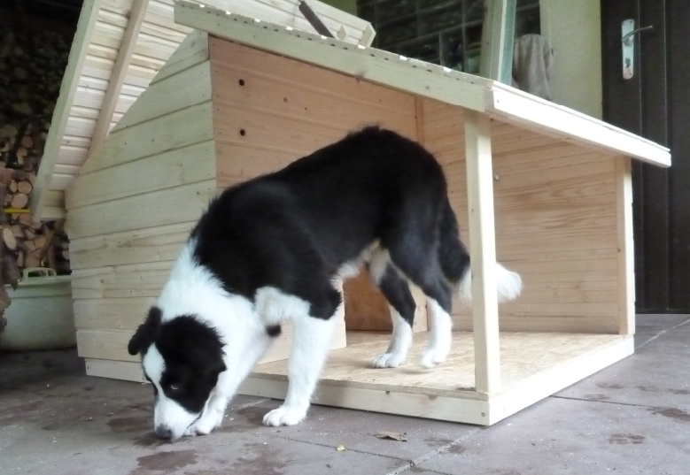
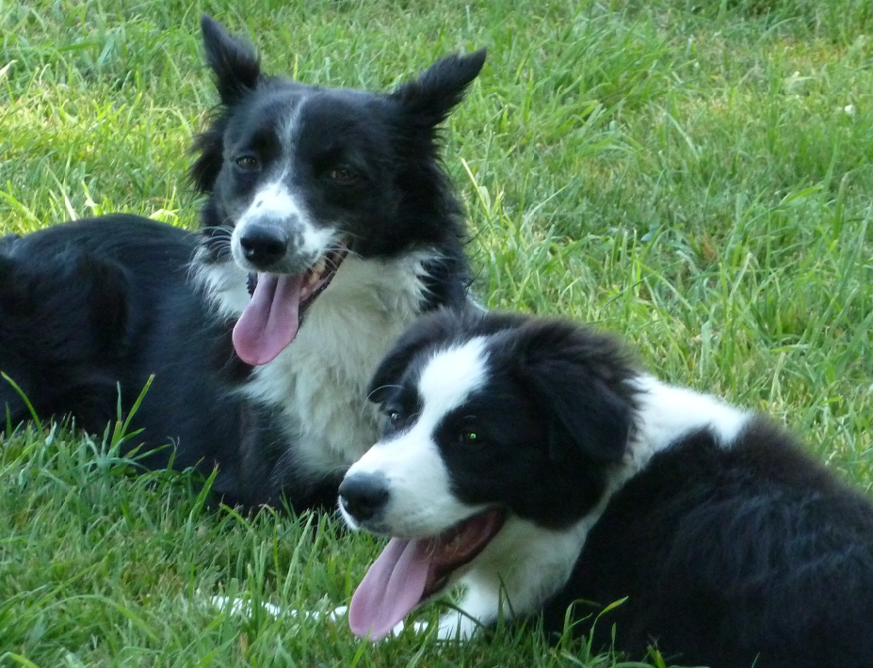
Mein Frauchen sagt immer: Hund macht glücklich. Darauf bin ich ganz besonders stolz!
Seid ihr in Langenberg herzlich gegrüßt, ich muss jetzt schon `mal mein Spielzeug für den Urlaub packen.
Wuff, Denni

